JUDUL ARTIKEL DITULIS ALL CAPS, JENIS HURUF TIMES NEW ROMAN UKURAN 11

Abstract: Abstract terdiri dari 100-200 kata dalam bahasa Inggris. Jenis font Times New Roman, ukuran font 10 dan dimiringkan (italic).
Keyword: Terdiri dari 3-5 kata untuk memudahkan penyusunan indeks artikel

PENDAHULUAN
Bagian ini berisi tentang latar belakang penelitian, tujuan penelitian, dan kontribusi penelitian. Jenis Huruf Times New Roman, ukuran 10 dengan jarak spasi 1,15 pada kertas A4, kecuali untuk kutipan langsung yang diketik dengan jarak spasi satu dan dengan indented style. Batas atas, bawah, sisi kiri dan kanan (margin) sekurang-kurangnya 2,5 cm. Artikel ditulis seefisien mungkin sesuai dengan kebutuhan, dengan panjang artikel berkisar 15-20 halaman (di luar lampiran).
Cara termudah untuk menuliskan makalah anda agar sesuai dengan format penulisan Jurnal ECONOMAC adalah dengan men- copy-paste makalah anda ke dalam template ini. Template ini akan diberikan pada anda oleh redaksi Jurnal ECONOMAC, bila makalah anda dinyatakan dapat diterbitkan di Jurnal ECONOMAC, baik dengan revisi ataupun tidak. Penulisan istilah asing harus ditulis dalam huruf italics.

TELAAH LITERATUR
Bagian ini memuat konsep teori, literatur-literatur sebelumnya yang terkait dengan penelitian dan pengembangan hipotesis. Jenis Huruf Times New Roman, ukuran 10.
Tabel dan gambar diberi nomor urut dan judul lengkap yang menunjukkan isi dari tabel atau gambar. Penulisan judul tabel dicantumkan di atas tabel, sedangkan penulisan judul gambar dicantumkan di bawah gambar.

Tabel 1. Judul Tabel di Buat Title Case Ukuran 10
Keterangan | Judul pertama | Judul kedua | Nama pertama | Nama kedua
Nama depan
Nama tengah

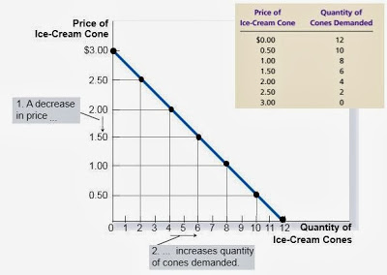

Gambar 1. Gunakan Huruf Besar Hanya di Awal Nama Gambar Saja Tanpa Diakhir Titik

METODE PENELITIAN
Bagian ini memuat rancangan penelitian atau desain penelitian, sasaran dan target penelitian (populasi dan sampel), teknik pengumpulan data, model penelitian, dan teknik analisis. Jenis Huruf Times New Roman, ukuran 10

HASIL DAN DISKUSI
Bagian ini memuat hasil analisis data, pengujian hipotesis, menjawab pertanyaan-pertanyaan penelitian, temuan-temuan dan menginterpretasikan temuan-temuan. Jenis Huruf Times New Roman, ukuran 10

SIMPULAN
Menyajikan kesimpulan penelitian, keterbatasan penelitian, dan saran/ rekomendasi. Jenis Huruf Times New Roman, ukuran 10

DAFTAR PUSTAKA
Memuat sumber-sumber yang diacu di dalam penulisan artikel. Jenis Huruf Times New Roman, ukuran 10.

